Hive

#### Hive 生态系统架构

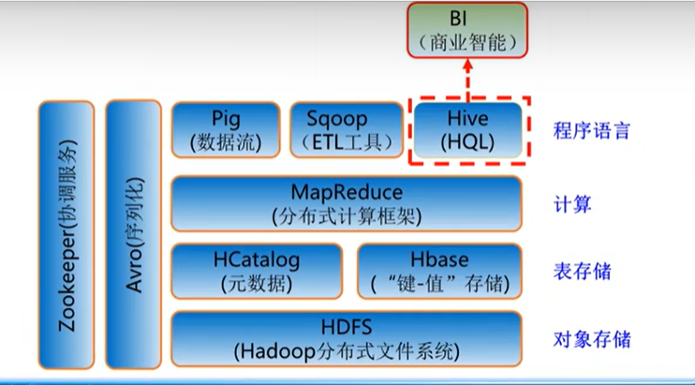

Have 定义了一种类似sql语言的查询语句，hive sql

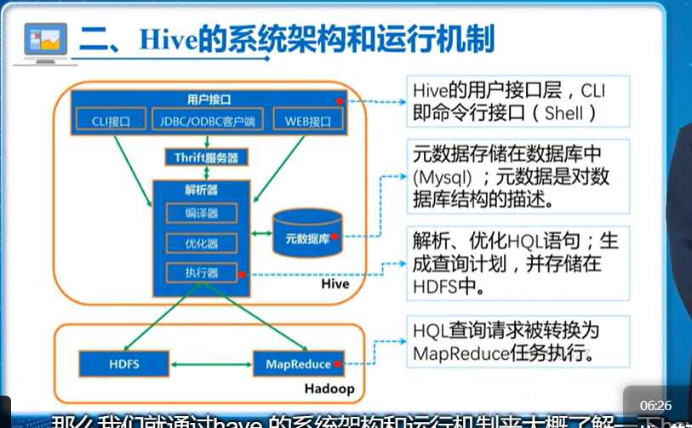

用户接口：web 浏览器 访问接口

CLI 接口：shell 命令行

JDBC/ODBC：客户端接口 java 程序访问接口

Thrift服务器：远程过程调用接口

元数据存储在数据库中Mysql ;元数据是对数据库结构的描述。

Hive查询请求被转换为MapReduce任务执行。

Hive的核心工作是通过解析器，它通过编译器对hive sql 语句进行语法分析，将其编译成mapreduce作业的执行计划并进行优化，最后执行器会顺序执行所有的作业计划，

其中包括map reduce操作，hdfs 操作和元数据操作

#### Hive sql

用户hive Sql 用户接口---访问----将hive查询转换成map reduce作业 ，最终由 mapredued执行，然后hive解析

Hive把 high sql 语句转换成了map reduced 程序

Hive 与传统数据库的差异

Hive是离线的，批处理框架，一批一批过来的，而不是使用某个值进行插入。。。

Hive只支持批量导入，不支持单条导入

数据存储：Hdfs/HBase 、数据格式：用户定义 ，不支持数据更新、执行延迟高、扩展性高

不允许数据更新，数据一旦导入，就固定了；

执行延迟：大规模数据批量处理，一般延迟性比较高。

Hive数据仓库基本操作：

首先通过hive sql 程序建立一个数据库

Hive Configuration Properties 配置属性将sql转化为

使用sql 通过hive引擎翻译成spark作业，编译成底层引擎对应的作业。

Sql执行计划，中间产生的执行计划，展示的运行过程。 explain plan

hive调优依据。

Hive wiki

Hive 调优的环节

Hive.exec.mode.local.auto

hive命令：

Set hive.exec.mode.local.auto ----总开关

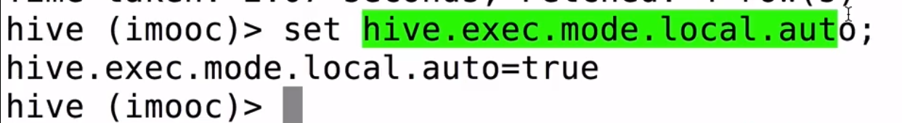

Hive (imooc) > set hive.exec.mode.local.auto.inputbytes.max --------最大字节数

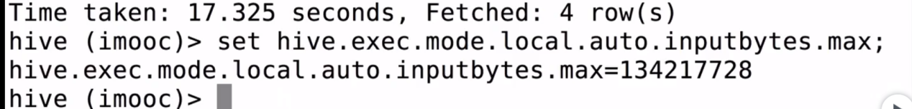

set hive.exec.mode.local.auto.tasks.max -----最大任务数

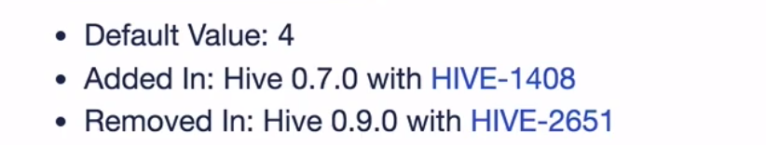

When configuration properties #hive.exec.mode.local.auto is true ,the number of tasks should be less than this for local mode.

Replaced in Hive 0.9.0 by Configuration Properties

#hive.exec.mode.local.auto.input.file.max

------最大文件数

调优执行计划：

Hive 转化成执行计划

These stages may be map/reduce stages or they may even be stages that do metastore or file system operations like move and rename. The explain output has three parts:

Hive (imooc) > explain select

The Abstract Syntax Tree for the query

The dependencies between the different statges of the plan,The description of each of the stages

send a heartbeat after this interval -used by mapjoin and filter operators

hive.auto.convert.join

把普通join转化成mapreduce join

从2张表中取字段合成第三张表的字段；hive 的普通join自动转化为mapreduce join



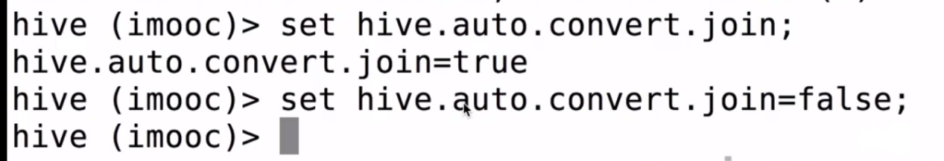

本地模式



执行计划

Hive 的JVM 调优

x

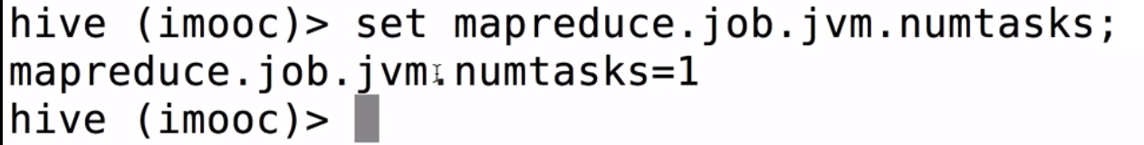

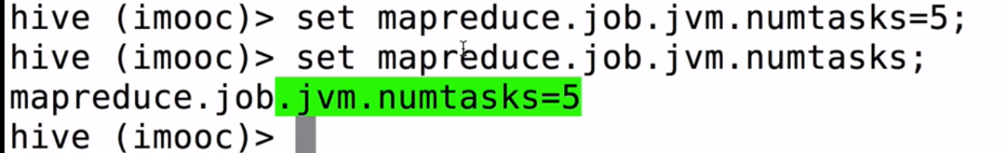

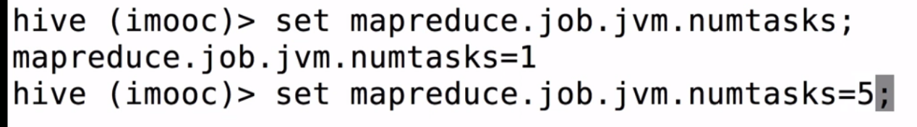

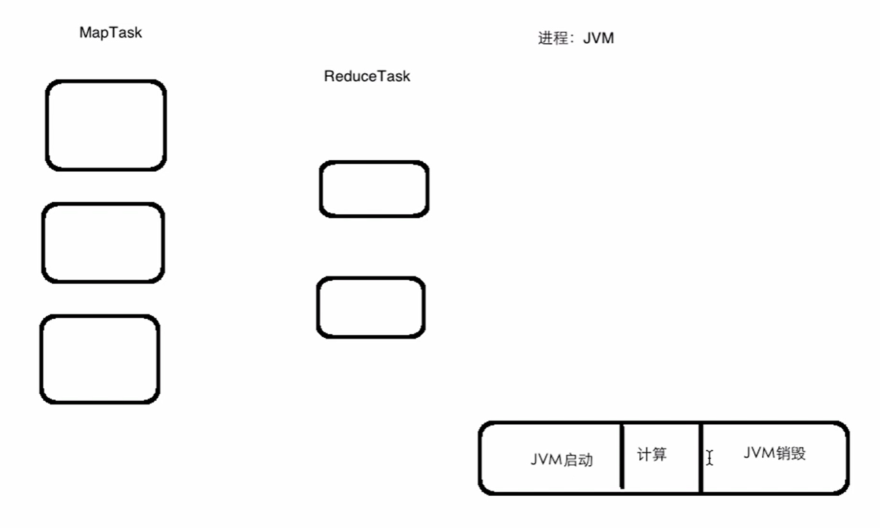

并行执行

Hive (imooc) > explain select e.empno,e.ename,e.deptno,d.dname from emp e join dept d on e.deptno=d.deptno;

Hive 执行的并行操作

默认并行数为8

hive.exec.parallel

hive.exec.parallel.thread.number

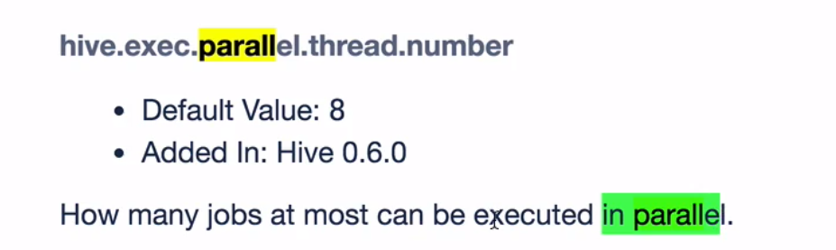



Data Types

Hive Sql language Manual; commands ,clis Data Types

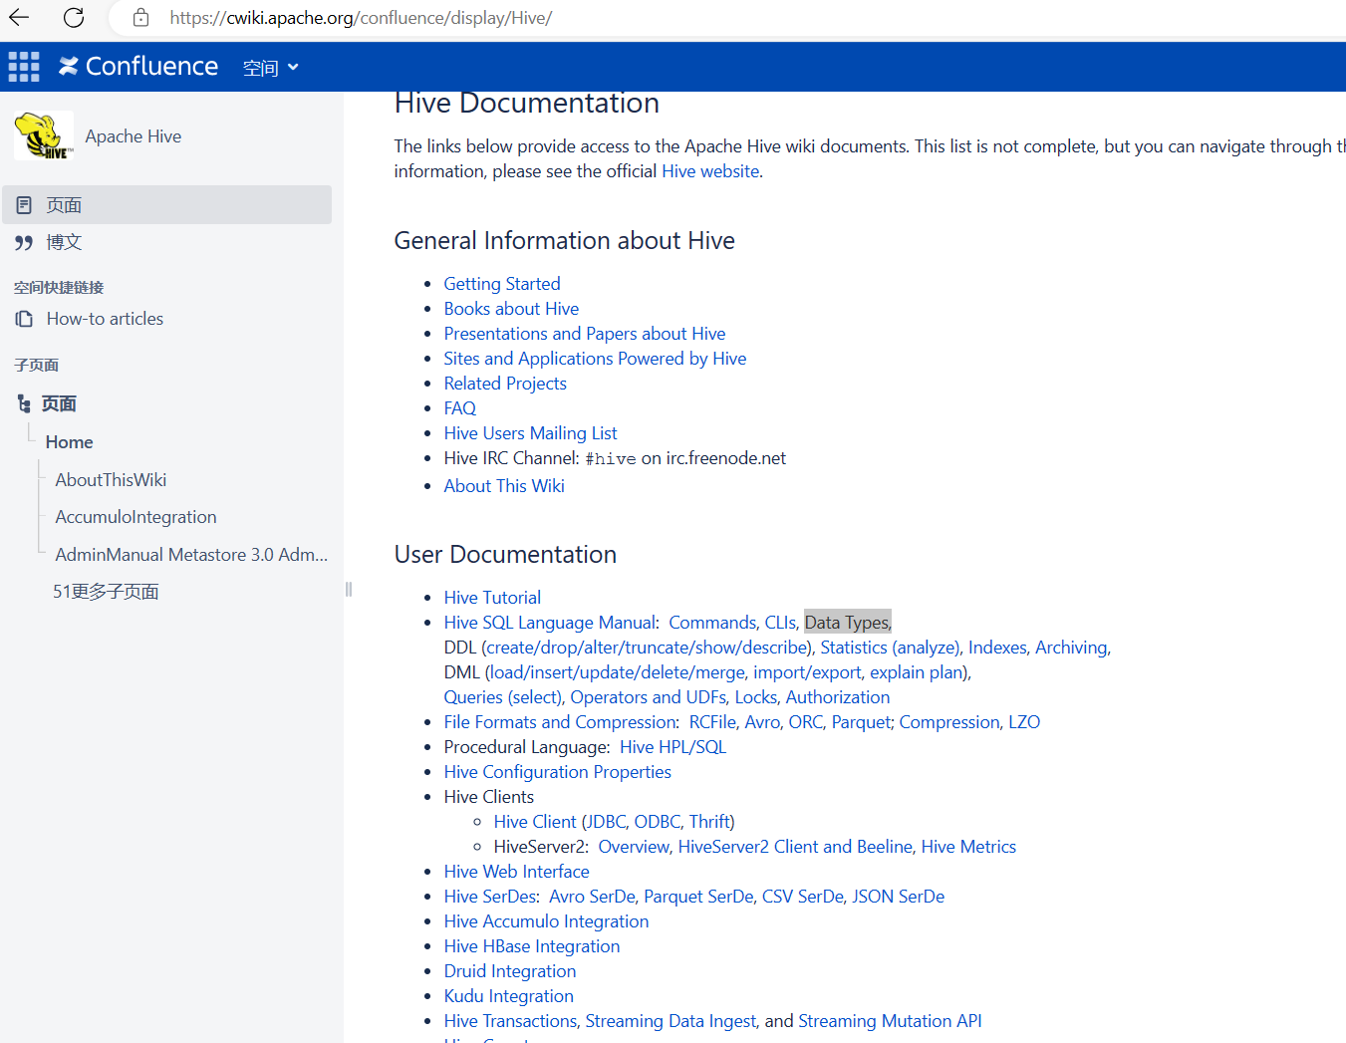

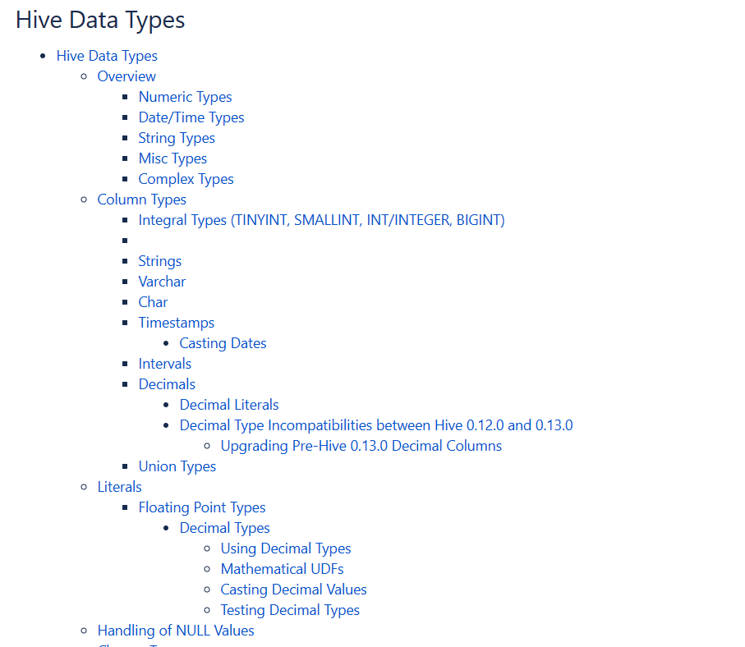

**[DECIMAL](https://cwiki.apache.org/confluence/pages/viewpage.action?pageId=82706456" \l "LanguageManualTypes-decimal) 金融领域 涉及钱 money相关的**

Int bigint float double string

Create database mooc;

Create database if not exists mooc;

##### 创建表 create drop table

Inner join 2表都要满足 inner join的字段，匹配失败的则直接跳过；

Right out join 以右表为准，查找左表数据，右表全部展示；左表没有的字段展示为null

Left out join 以左表为准，查找右表数据；左表全部展示；右表没有关联的字段展示为null

Full outer join

Left semi join 以左表为准，在右表查找匹配记录，查找成功，仅返回左边的记录，反之，返回null.

Left anti join 刚好和left semi join相反

自定义udf函数

**Hdfs 内部表也叫做托管表，内部表数据 由hive自己管理，存储在hive中一个默认的目录下，**

**外部表数据由hdfs管理，存储位置由用户自己指定。删除外部表，执行命令后，则只删除原始数据（**mysql 的源数据**），不会删除hdfs上所有存储数据。**

**删除内部表时，会同步删除原数据（**源数据mysql 表**）和表中存储的数据**

而对外部表执行删除命令，则只删除原始数据，不会删除外部hdfs上所存储的数据

**修改内部表数据，会直接同步到原数据-------内 hive 自己管控**

**而对外部表的结构和分区进行修改则需要修复操作，**

外部表更加安全，数据组织灵活**。与其他工具共享数据也很方便。**

Hive的数据是存储在HDFS上的，数据中每行的分隔符、字段含义要和表创建时的字段顺序对应上

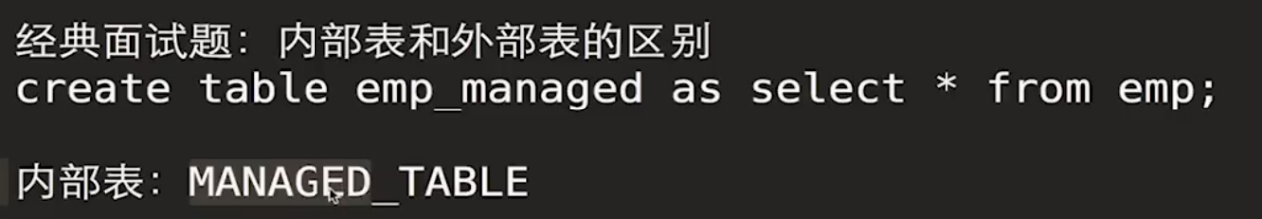

**创建一个员工内部表：**

create table emp_managed as select * from emp



Desc emp_mamaged; ---查看表结构

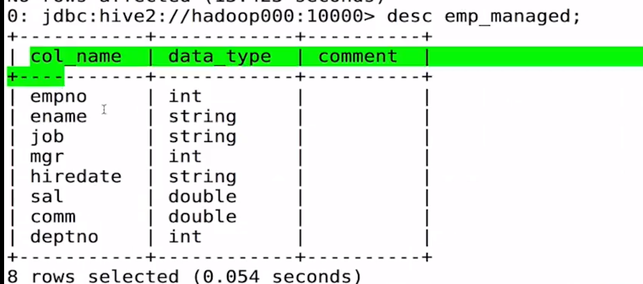

查看表创建信息 desc extended emp_managed;

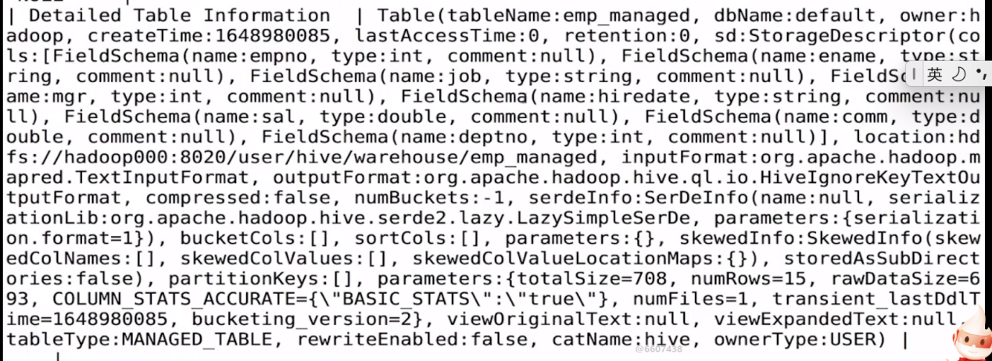

Desc formated emp_managed; ----格式化以后表的详细信息；

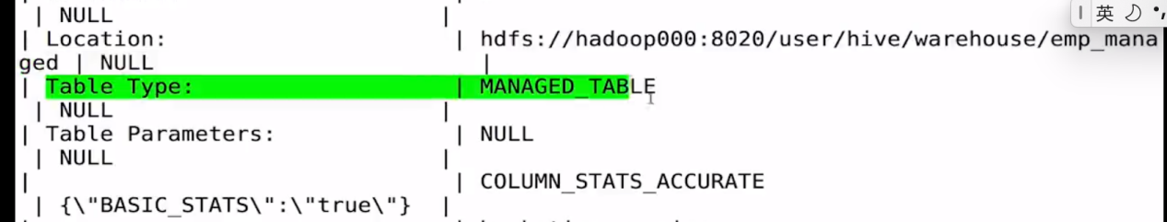

创建一个外部表 create external table emp_external()

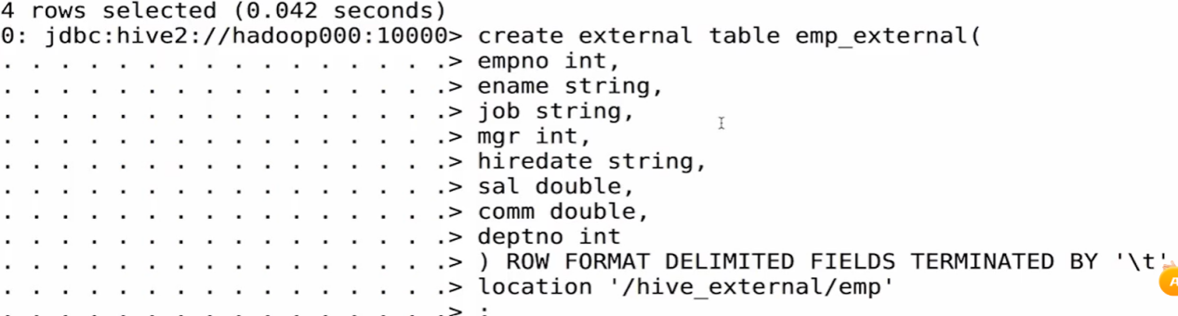

数据加载进去之后，在hadoop HDFS 上面查询一下：

hadoop fs -put emp.txt /hive_external/emp/



###### 如何把内部表和外部表做一个互操作：

修改一个表的属性：

Alter table emp_managed set tblproperties(‘external’=TRUE) # 内部表修改为外部表



Alter table emp_managed set tblproperties (‘EXTERNAL=’FALSE’’) # 要注意大小写

Alter table emp_managed set TBLPROERTIES(‘external=’false’)

默认情况下：

Managed and external tables

默认情况下，hive创建的是内部管理表，对于文件来说，管理表和静态内部表由hive创建

对于详细的不同点来说，管理表和外部表 由 **managed Vs external tables.**

修改一个表

Alter table emp_managed rename to emp_managed_new; -------修改表名

Alter table dept add columns(info string) ----修改一个表 增加一列

Alter table dept change column info infos string; 修改一个表，改变列名为 infos

Alter table dept replace columns(deptno string, dname string ,loc string);

##### 删除一个表

Drop Table

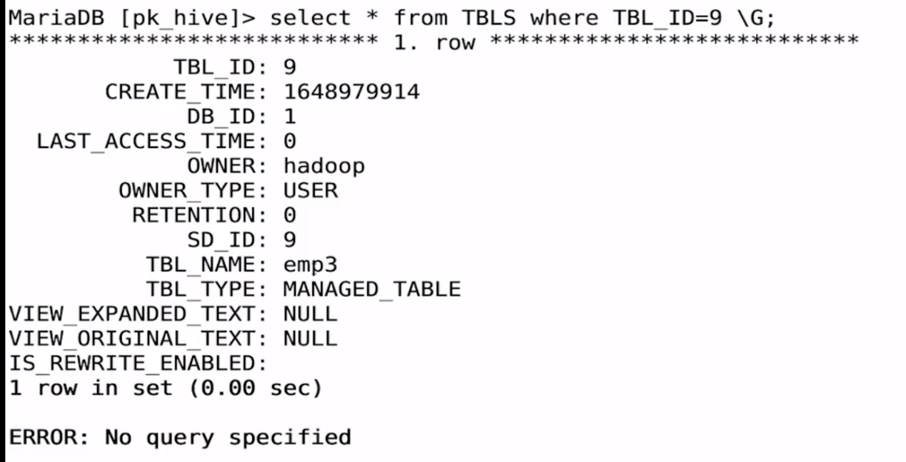

drop table emp3; //删除一个表

show tables;

truncate table test;





###### Hive 的基本数据类型：

TINYINT 1个字节 有符号整数

SMALLINT 2个字节 有符号整数

INT 4个字节 有符号整数

BIGINT 8个字节 有符号整数

STRING 最大2GB 字符串，类似于sql中的varchar 类型

FLOAT 4个字节 单精度浮点型

DOUBLE 8个字节 双精度浮点型

BOOLEAN ~ True/False

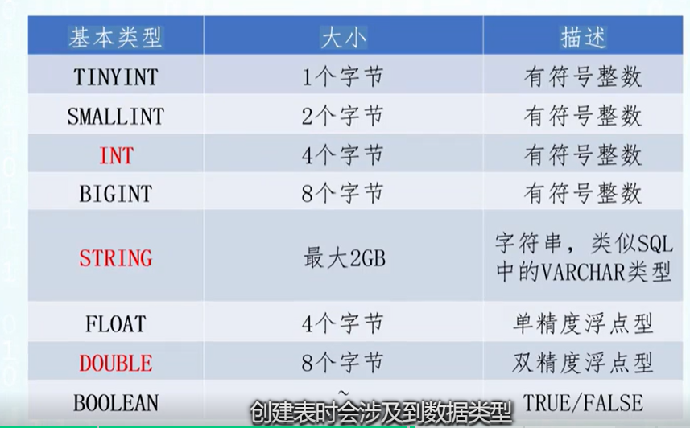

###### Hive Sql

常用创建表命令

Create [external] table table_name //创建一个指定名称的数据表

[(col_name1 data_type,col_name2 data_type,....)] //指定建立外部表

[Row Format row_format] //指定分隔符

[stored as file_format] //存储文件格式

[location hdfs_path]; //实际数据存储HDFS路径

Create external table user_course //外部表

(select_date String,

uid string,

course_id string,

term_id string,

year int,

month int,

day int)

Row format delimited fields terminated by ‘\t’

Stored as textfile

Location ‘/user_course_ext/user_course_20151230.csv’;

创建外部分区表基本命令：

Create external table table_name

(col_name1 data_type

col_name2 data_type)

Partitioned by (col_name1 data_type,

col_name1 data_type)

Partitioned by(col_name1,col_name2) //区分列信息

建立分区表例子：

Create external table user_course_partition(select_date string,uid string, course_id string, term_id string)

Partitioned by(year int,month int, day int)

Row format delimited fields terminated by ‘\t’ stored as textfile;

clustered by s

skeweb by

向表中导入数据

Load data[local] inpath ‘filename’

表数据加载：

Load data local inpath ‘/home/hadoop/data/emp.txt’ overwrite into table emp;

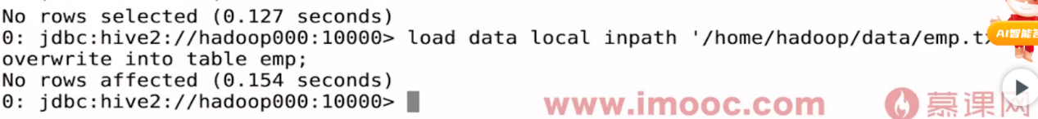

select * from emp;

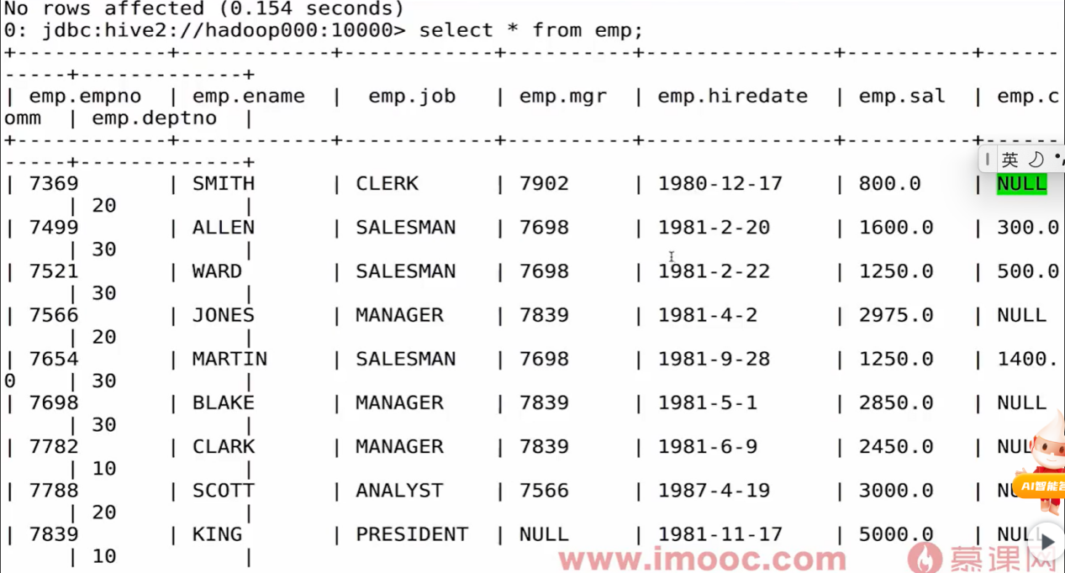

//相对路径

Load data local inpath ‘/data/mooc/user_course.csv’ overwrite into table user_course;

// 绝对路径

Load data local inpath ‘file:///root/hive/data/mooc/user_course.csv’ overwrite into table user_course;

Load data inpath //网络文件

‘hdfs://namenode:9000/user/hive/example/user_course.csv’ overwrite into table user-course;

查询操作：

Select * from user_course limit 10;

Select uid from user_course limit 10;

Select * from user_course where uid =’12032142’;

Select * from employees where country =’us’ and state=’CA’

Linit 100;

Inserting data into Hive Tables from queries

Inserting values into tables from sql

Hive 离线批处理框架。到底能翻译成底层的什么作业。

Hive

本地模式，

Select * from

DataBase 数据库

Table 表

Partition 分区

Buckets 桶

Partition分区

hive抓取策略

什么时候启动 mapreduce 任务，抓取任务conversion . Sql查询 0 ，none minimal filter

什么情况下 启动 任务抓取器。 什么时候不启动.....

set hive.fetch.task.conversion

Set hive.fetch.task.conversion=none;

set hive.fetch.task.conversion=minimal;

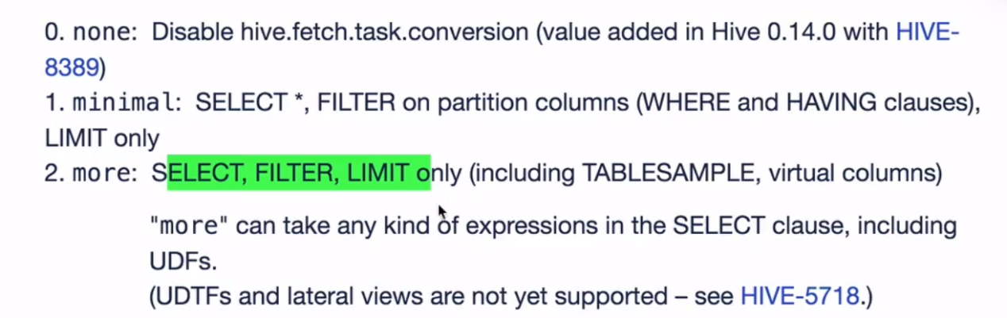

调优之严格模式

nonstrict 非严格模式

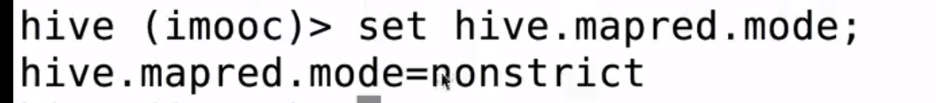

Hive的作用：

接收到的sql语句通过 hive引擎 翻译成底层Mr 或者spark作业

将接收到的字符串语句通过hive引擎 翻译成底层运行的作业。

Mapreduce 编程。

Whether to expecute jobs in parallel. Applies to MapReduces jobs that can run in parallel,

For example jobs processing different source tbales before a join .

As of hive 0.14 also applies to move tasks that can run in parallel , for example moving files to insert targets during multi-insert.

The apache Hive data warehouse

**DDL（Data Definition Languages）语句**

**DML（Data Manipulation Language）语句**

**DCL（Data Control Language）语句**

**Mapreduce 编程思路，通过hive引擎翻译成 底层引擎对应的作业**

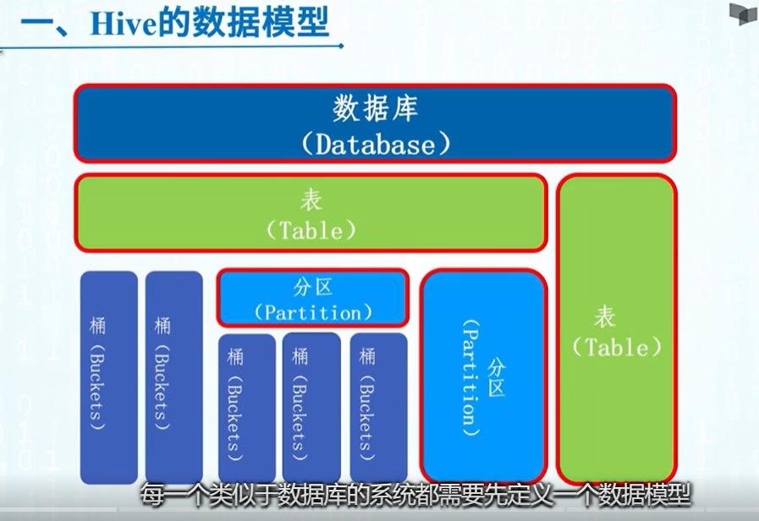

每一个类似于数据库的系统都需要定义一个数据模型，然后才是在这个数据模型之上的各种操作，hive 也不例外，每个hive数据库对应于hdfs上的数据仓库目录下的一个文件夹，

Hive表由描述表格式的原数据和存储其中的具体数据共同组成，可以分为内部表和外部表

表分区： 分区方式，根据分区列对表中的数据进行大致划分，

分区Partition列不是表里面的某个字段，而是一个独立的列表的分区在high物理存储上体现为主目录下的多个子目录。而子目录的名称就是分区列表的名称，

使用分区列的好处，查询某个具体分区列里面的数据时不用进行全表扫描，

表和分区都是在目录级别上进行的数据拆分，而桶则是对存储数据的数据文件本身进行数据拆分，进一步优化查询范围。

create database[if not exists] DB_name;

[]中括号里面的内容是可选项，它的作用是防止同名数据库已经存在的情况下系统抛出异常。

Create database DB_name;

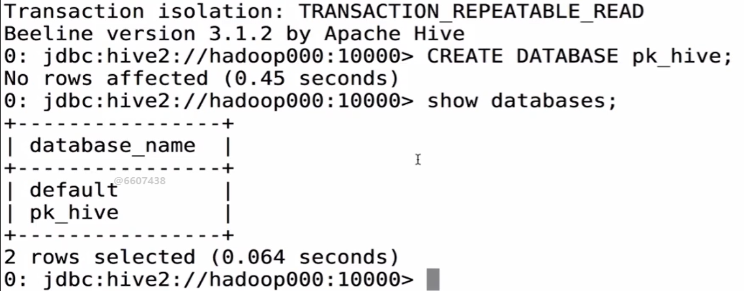

Hdfs 上hive存在的路径

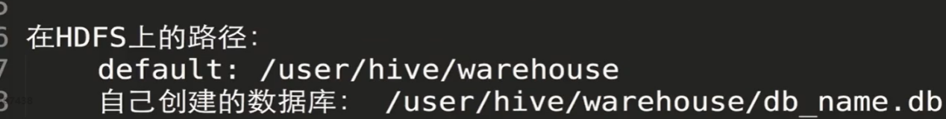

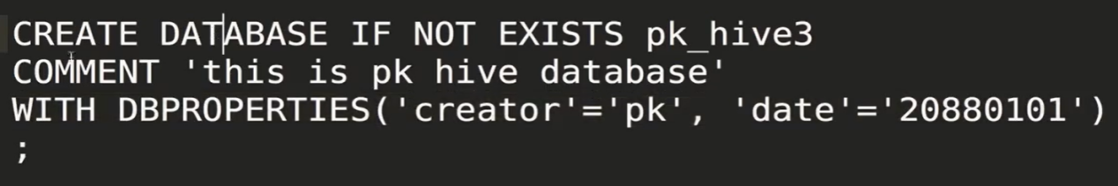

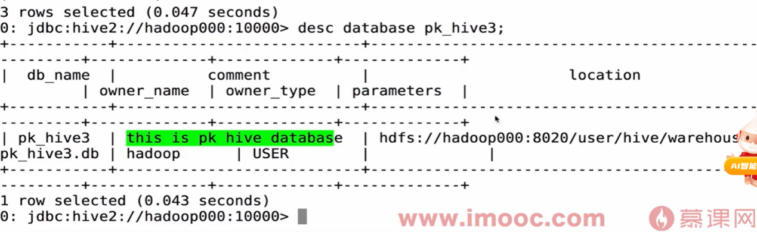

数据库删除 修改

drop database; pk_hive3

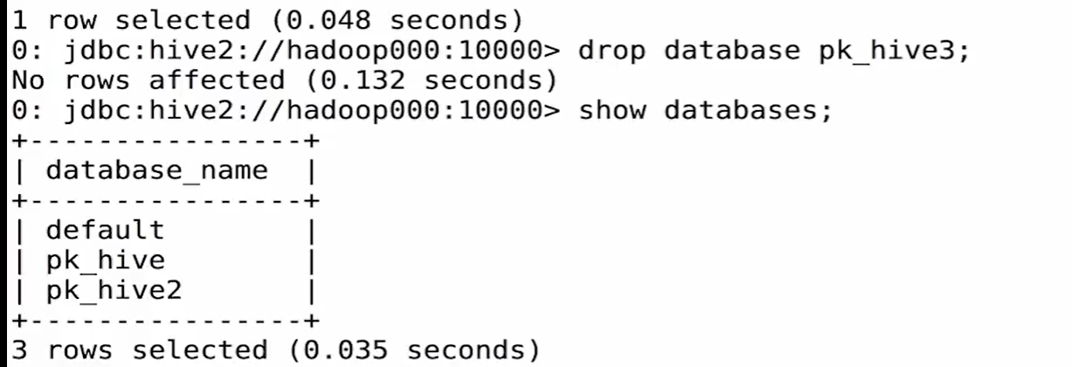

#### Hive 实例

信息与数据 查询与分析

用户选课表

学期表

课程表

Foreign key 2个表之间数据关联

Primary key 主键 数据唯一性

进入hive 数据库

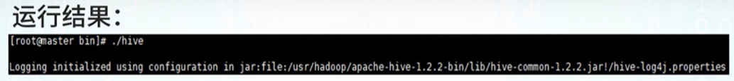

DDL 创建数据库：

Data definition Language 表结构定义语言 描述hive表结构相关的

建立数据库

Create database mooc;

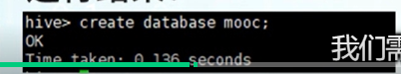

//创建学生选课表

Create external table mooc.user_course(

Uid string,

Nickname string,

Birthdate string,

Gender string,

District string,

Last_login_time string,

Term_id string,

Course_id string,

Select _date string)

row format delimited fields terminated by ‘\t’

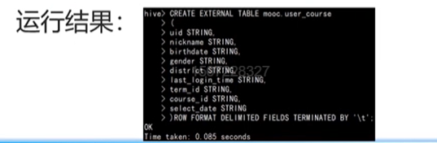

//创建课程表

Create external table mooc.mooc_course(

Id string,

Name string,

School_id string,

Status string,

Current_term_id string,

Start_time string,

Duration string,

End_time string,

First_publish_time string)

Row format delimited fields terminated by ‘,’ ;

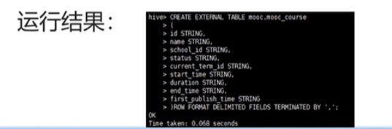

有了表结构，开始加载数据

加载 user_course 表

Load data local inpath ‘/data/mooc/user_course.csv’

Overwrite into table mooc.user_course;

加载mooc_course表

Load data local inpath ‘/data/mooc/mooc_course.csv’

Overwrite into table mooc.mooc_course;

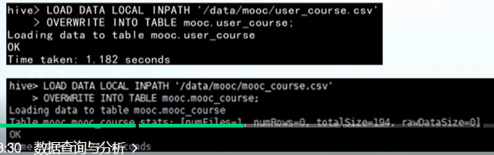

查询user_course

Select * from mooc.user_course limit 10;

select

user_course.uid,

user_course.nickname,

from user_course

join mooc_course //2表关联查询

on (user_course.course_id=mooc_course.id) limit 5;

Select Count(* [distinct]) from mooc.user_course;

Select count(distinct uid) from mooc.user_course;

Kill command=/root/hadoop/bin/hadoop job

-kill job_1568437

select course_id ,count(*) as cnt from mooc.user_course group by course_id order by cnt desc limit 50; 被用户选择最多的前50 门课

Select avg(a.cnt) from (

Select size (spilt (nickname,’\\s+’)) as cnt from mooc.user_course) a;

//全部查询完成后，数据结果保存在a中。

#### Hive 部署

[root@hadoop software]# tar -zxvf apache-hive-4.0.0-src.tar.gz -C /app

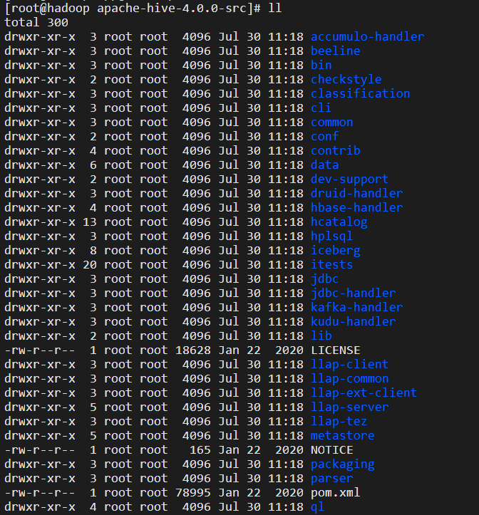

#### 配置环境变量

Less ./

vi ~/.bash_profile

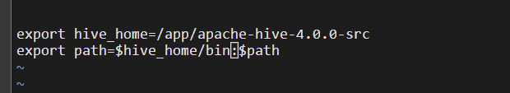

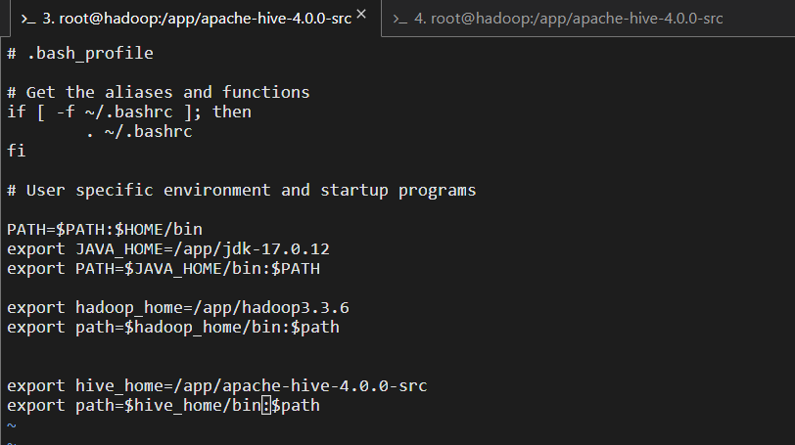

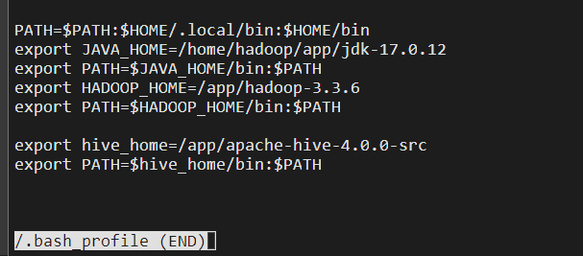

echo /.bash_profile

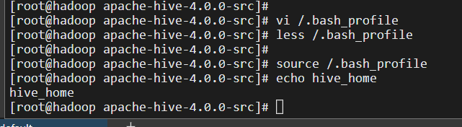

template模板 copy 过后修改 为hive-env.sh

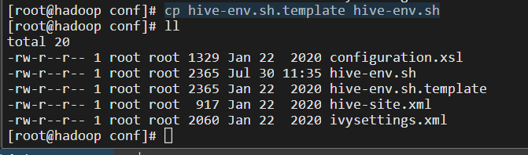

vi hive-env.sh 修改

hadoop_home=/app/hadoop-3.3.6

#### vi hive-site.xml 修改

<value>jdbc:mysql://hadoop001:3306/hadoop_hive?createDatabaseIfNotExist=true&amp;useSSL=false&amp;useUnicode=true&amp;characterEncoding=UTF-8</value>

/hadoop_hive 数据库的名字 如果数据库不存在是否创建 =true

<configuration>  
<property>  
 <name>javax.jdo.option.ConnectionURL</name>  
 <value>jdbc:mysql://hadoop000:3306/hadoop_hive?createDatabaseIfNotExist=true</value>  
</property>  
  
<property>  
 <name>javax.jdo.option.ConnectionDriverName</name>  
 <value>com.mysql.jdbc.Driver</value>  
</property>  
  
<property>  
 <name>javax.jdo.option.ConnectionUserName</name>  
 <value>root</value>  
</property>  
  
<property>  
 <name>javax.jdo.option.ConnectionPassword</name>  
 <value>root</value>  
</property>  
</configuration>

Copy mysql 驱动的jar 包 到hive的lib目录下

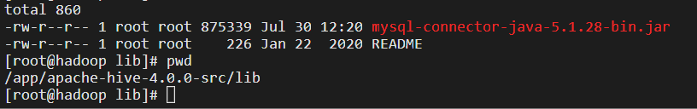

###### Hive sql

<https://cwiki.apache.org/confluence/display/Hive/Home>

Hive> bin

把数据放到mysql中去

./schematool -dbtype



###### 创建hive database命令：

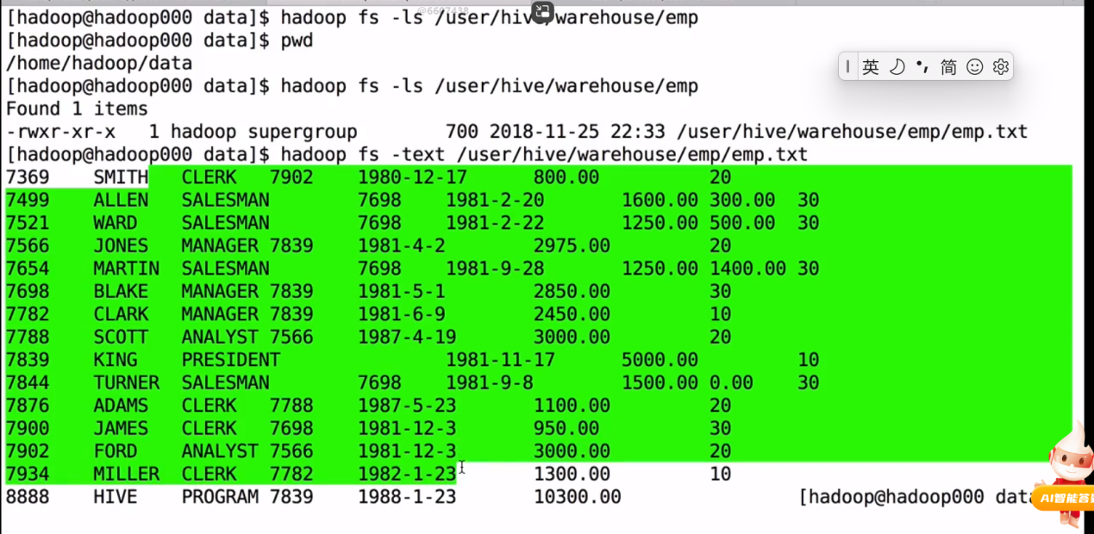

创建表 emp：

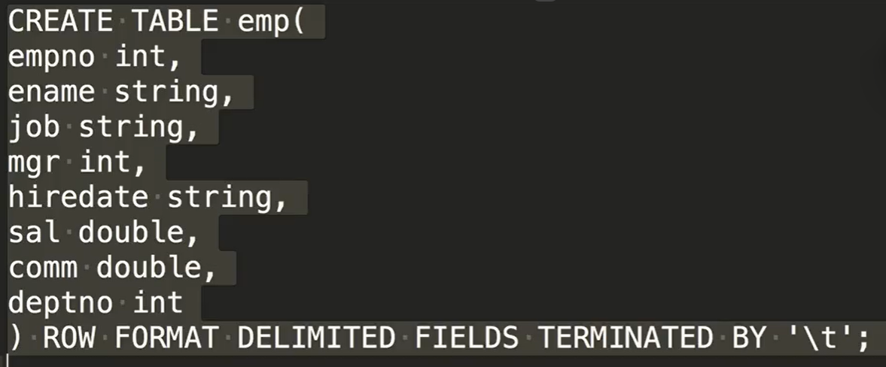

查看表字段 desc emp;

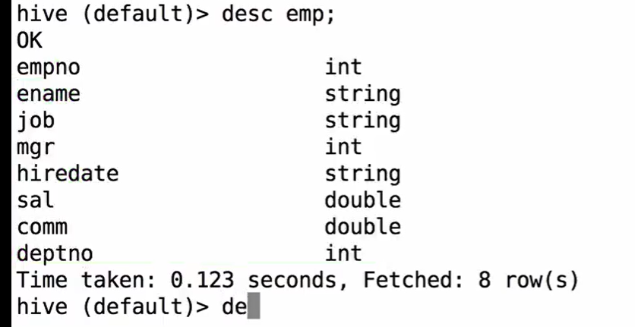

desc extended emp; 查看表结构 detailed table information

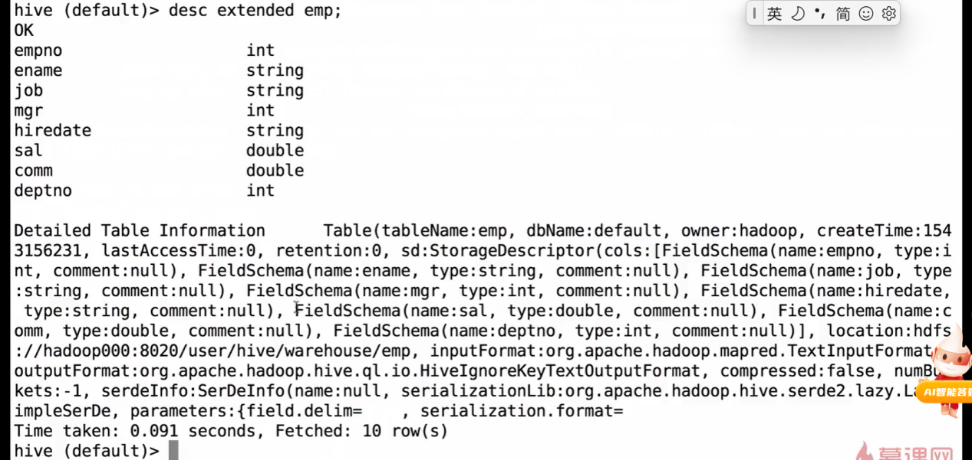

inputFormat:org.apache.hadoop.mapred.TextInputFormation.outputFormat:org.apache.hadoop.hive.ql.io.HiveIgnoreKeyTextOutputFormat

Location:hdfs://hadoop000:8020/user/hive/warehouse/emp

fieldSchema:

Table:

[hadoop@hadoop000 data] $Hadoop fs -ls /user/hive/warehouse/emp

格式化查询 表名：

hive (default) > desc formatted emp;

hadoop fs -text /user/hive/warehouse/emp/emp.txt

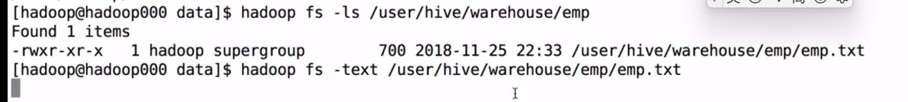

Alter table emp rename to emp2;



DML 数据管理语言：

Hive data Manipulation language hive数据操作语言

Local :如果有该字段，说明数据从本地加载到hive表；否则从hdfs加载数据。

Overwrite : 覆盖 或者追加；

Load data local inpath ‘/home/hadoop/data/emp.txt’ overwrite into table emp;

Load data local inpath ‘/home/hadoop/data/dept.txt’overwrite into table dept;

fs -put emp.txt /hive_external/emp/

cat dept.txt

Hadoop fs -mkdir -p /data/hive

hadoop fs -put emp.txt /data/hive

hadoop fs -put dept.txt /data/hive

把local去掉

load data inpath ‘/data/hive/home/hadoop/data/emp.txt’ overwrite into table emp;

经典面试题，为什么不使用insert into

**注意：**

不可以直接用 关系型数据库中的insert into table dept values（1000，’dev’，‘bj’） 语句。-------------插入一个批次 ，就会多一个文件hdfs出来。

###### DML 语句 数据加载过程：

**把一个查询的结果直接写入到目录中去；**

insert overwrite local directory ‘/home/hadoop/tmp/hivetmp’

Row Format delimited fields terminated by ‘\t’ select * from emp;

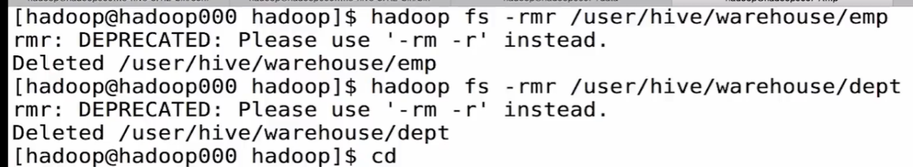

hadoop fs -rmr /user/hive/warehouse/emp

hadoop fs -rmr /user/hive/warehouse/dept

deleted fs /user/hive/warehouse/dept

**加载一个表的数据到本地目录：**

Insert overwrite directory ‘/hivetmp’row format delimited fields terminated by ‘\t’ select * from emp;

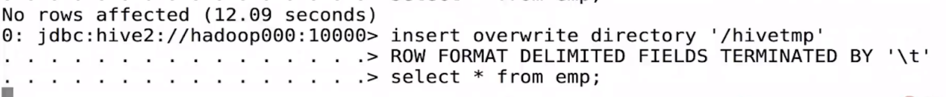

**导入一整张数据 到emp 文件中；**

**把hadoop 的hadfs文件中的数据整个copy过来 到emp文件中**

hadoop fs -get /user/hive/warehouse/emp emp



Hive -e “select * from emp limit 5”|grep SMITH >file ----管道符来导入hive表 file

hive -e “select * from emp limit 5”| grep SMITH > file

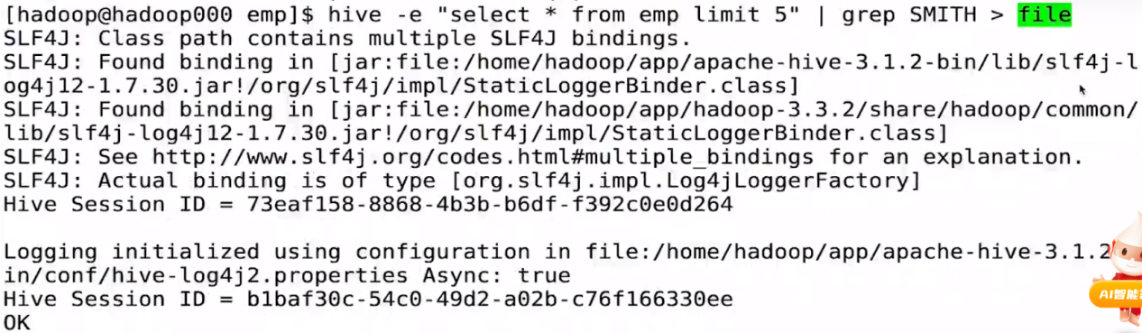

Hive表 在集群中迁移：----带入表中的数据一并迁移

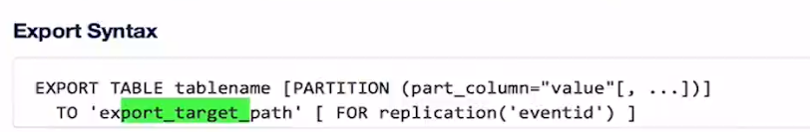

export table tablename(partition(part_column=’value’)to ‘export_target_path’[for replication(‘eventid’)])

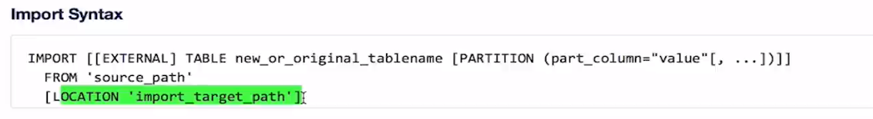

1、导出数据 到 to /hive_export/emp 里面去





1. 从 /hive_export/emp路径 下 导入数据到table emp_import 表中

Import table emp_import from ‘/hive_export/emp’

export table emp to ‘/hive_export/emp’

分区的数据集：

把一个大的数据集，拆分成更小的数据集，在扫描的时候减少扫描数量，进而提升统计分析作业的性能。

静态分区：

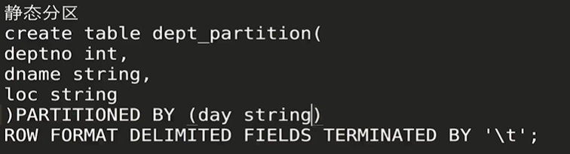

create table dept_partition(deptno int,dname string, loc string) partitioned by (day string) row format delimited fields terminated by ‘\t’

Load data local inpath ‘/home/hadoop/data/dept.txt’overwrite into table dept_partition partition(day=’20281001’)





分别导入 day=01 02 03 3天的分区数据；如果是分区表，查询的时候要带上 分区条件 查。

创建一个 day =4 分区



Hdfs 文件夹文件目录

hadoop fs -mkdir -p /user/hive/warehouse/dept_partition/day=20281004

Hadoop fs -put dept.txt /data/hive/

select * from dept_partition where day=’20281004’

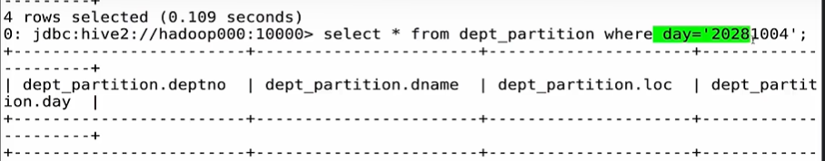

查询表数据为空，此时需要刷新表. 执行hive命令



msck repair table dept_partition;

修改表分区：

alter table dept_partition drop partiton(day=’20281004’)

Insert overwrite table dept_partition partition(‘day=20281004’)select * from dept;

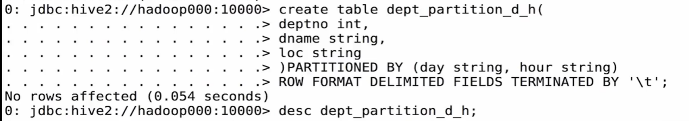

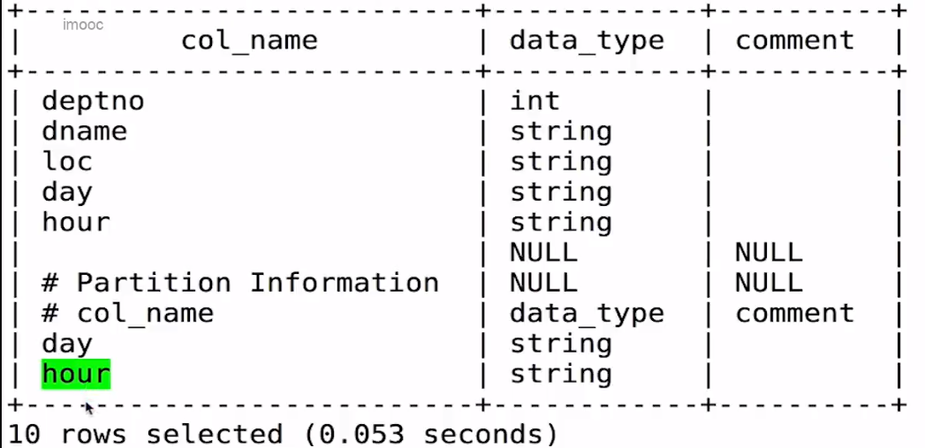

静态分区中的2级分区：

1级分区 day

2级分区 hour





2级分区在hdfs上面的展示 hour= 01 hour= 02

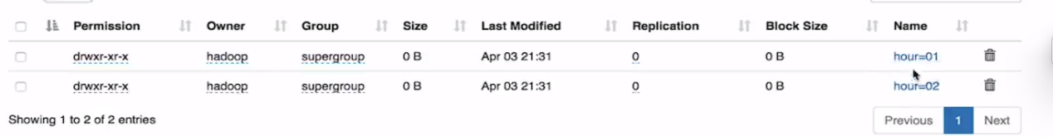

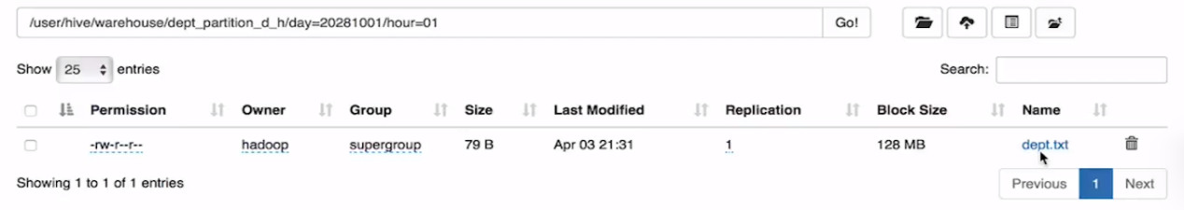

报错：

当表中分区字段 作为普通字段时，创建表会报错

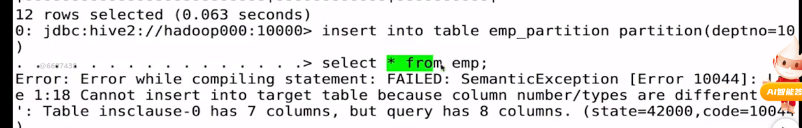

Table insclause -0 has 7 columns ,but query has 8 columns

emp_partition 表中有deptno 字段，但是 emp表没有

Cannot insert into target table because column number/types are different

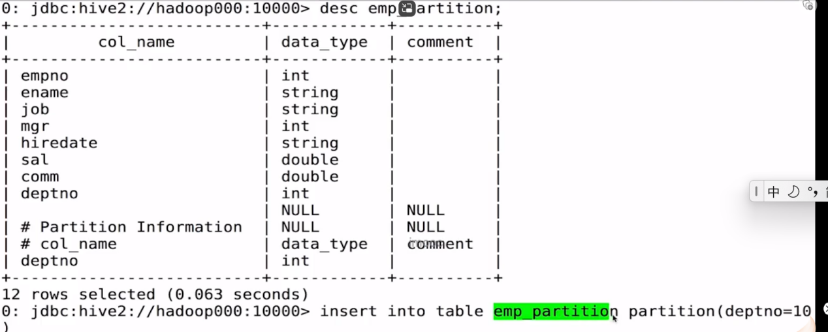

动态分区：

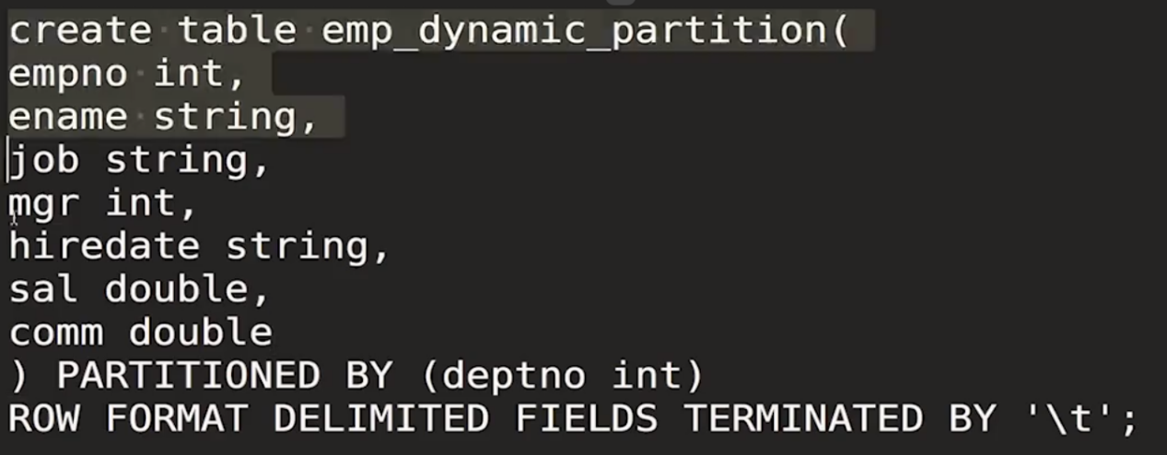

报错：



Dynamic paritition strict mode requires at least one static partition

Column .to trun the is off set hive.exec.dynamic.partition.mode=nonstrict

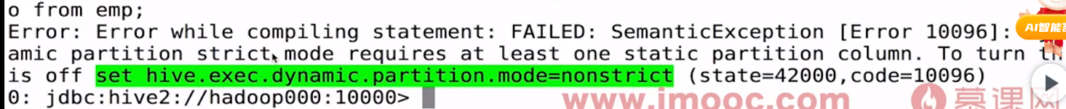



**set hive.exec.dynamic.partition.mode=nonstrict;**

**设置动态分区模式为 nonstrict**

**Jdbc:hive2://hadoop000:10000 > select * from emp_dynamic_partition where deptno=’1982-12-03’**

insert overwirte table emp_dynamic_partition partition



动态分区默认是一个严格的模式：

hive.exec.dynamic.partition.mode

Default value :strict nonstrict(非严格模式)



In strict mode ,the user must sepcify at least one static partition in case the user accidentally overwrites all partitions

In nonstrict mode all partitions are allowed to be dynamic

Maximum number of dynamic partitions allowed to be created in each mapper/reducer node

Hive.exec.max.created.files

Default value :100000

Added in :hive 0.7.0

hive.exec.default.partition.name: ------执行的时候是默认分区

default value: __hive_default_partition_

Added in :hive 0.6.0



你看到了他，发自内心的看到了他。他发自内心的为你做一切他能做到的事情。

分手不一定是不懂爱，有时候反而是因为懂爱。

真的爱一个人，心意相通过，分开之后更多的是祝福。

它教会了你遇见了一个不一样的自己。

export and import commands are also available(as of hive 0.8)



表创建后，要加载数据到表中

Loading files into tables

Hive does not do any transformation while loading data into tables.Load operations are currently pure copy/move operations that move datafiles into locations corresponding to hive tables.

Load data [local] inpath ‘filepath’[overwrite] into table tablename[partition (partcol1=val1,partcol2=val2...)][if not exists] select_statements from biaoming;



insert overwrite local directory ‘/tmp/hive/’row format delimited fields terminated by ‘\t’

select empno,ename,sal,deptno,from emp;

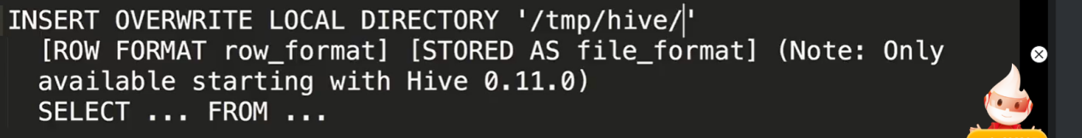

select distinct col1 from t1; 去重查询

hive 分组函数

先分组，然后求每个部门的平均工资：

Select detpno,avg(sal) from emp group by deptno;

出现在select中的字段，如果没有出现在 聚合函数中的字段，一定要出现在group by 中

求每个部门工资岗位的平均工资

select deptno,job,savg(sal) from emp group by deptno,job;

求每个部门的平均薪水> 2000的部门；

Select deptno,avg(sal) as avg_sal from emp group by deptno where avg_sal> 2000;

对于分组函数过滤要适用having

Select deptno,avg(sal) avg_sal from

###### 2表关联：

select e.empno,e.ename,e.sal,e.deptno,d.dname from emp e join dept d

On e.deptno=d.deptno;

###### 3 创建外部表

managed_table 内部表：

删除时，hdfs上的数据被删除，& meta数据也被删除。

创建外部表：

create external table emp_external(

Empno int,

Ename string,

Job string,

Mgr int,

Hiredate string,

Sal double,

comm double,

deptno int) row format delimited fields terminated by ‘\t’ location ‘/external/emp/’

外部表删除时，hdfs上的数据不被删除 & Meta被删除

分区表创建

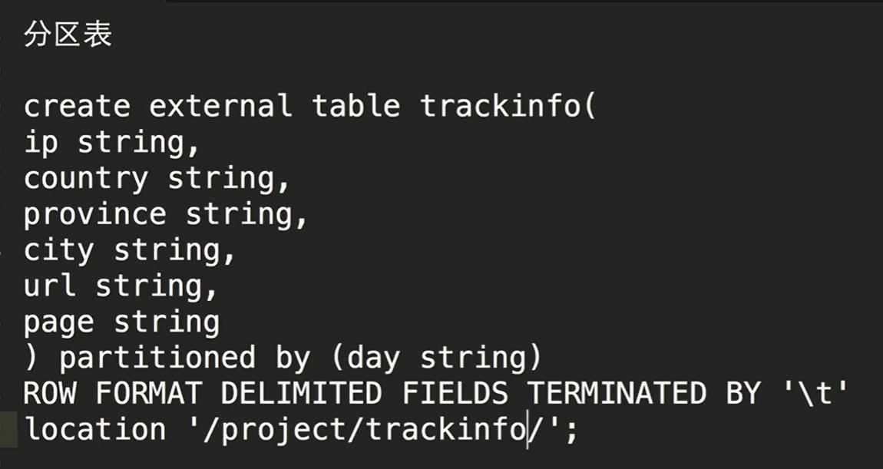

Create external table track_info(

ip string,

country string,

province string,

city string,

Url string,

Page string,) partitioned by (day string) -----按天进行分区。

Row format delimited fields terminated by ‘\t’ location ‘/project/trackinfo’;

select * from track_info;

desc formatted track_info

将etl数据加载到hive表中

创建文件夹

hadoop fs -mkdir -p /project/input/raw/

hsadoop fs -put trackinfo_20120721.data /project/input/raw/

hadoop fs -ls /project/input/raw/

### 开窗函数：

开窗函数每组可以返回多个值，

row_number()

开窗函数可以看作是类似于分组函数，在一个结果集上进行分组，再对分组后的值进行聚合等操作。

调用格式：函数名over (partition by 列名)

实现分组取Top N

row_number()over (partition by 列名 order by 列名) rank

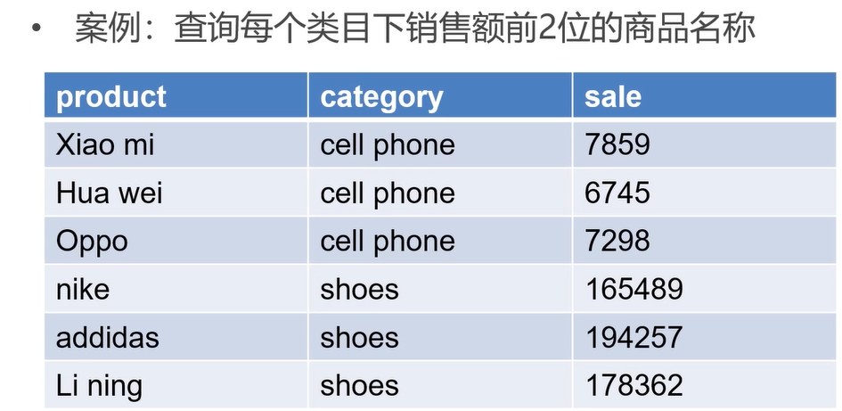

按category类名进行分组，然后按sale 销售量加总 进行排序

df.select(row_number().over Window.partitionBy(col(“category”)).orderBy(col(“sale”).desc))

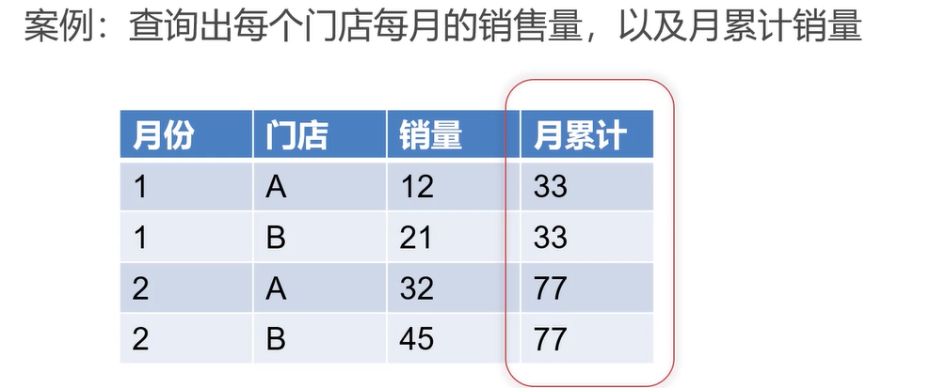

按照销售类别category 分组，然后按照sale销售额进行排序

Row_number() over (partition by category order by sale) rank

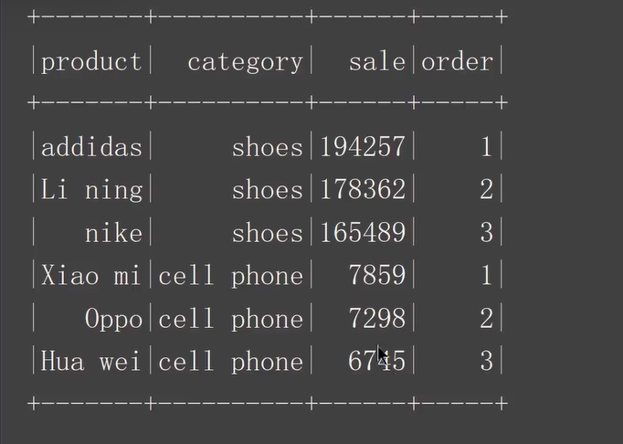

#### Example 2:

查询商品的每天销售额，销售额是把前几天的数据进行累计：

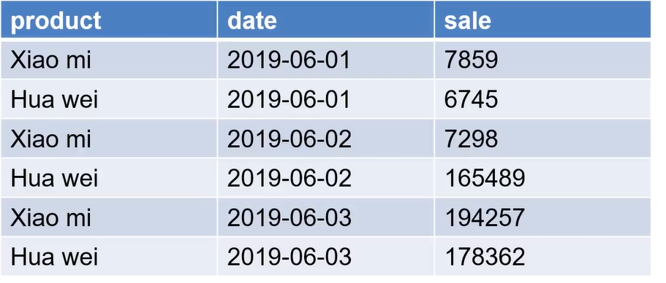

按照product 产品进行分区，再按照date 排序，然后在按照sale加总

df.select(sum(col(“sale”)).over(window.partitionBy(col(“product”)).orderBy(col(“date”).as (“all_sale”).show()))

代码：

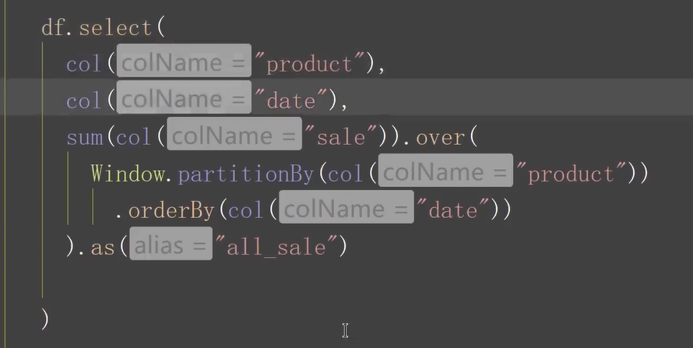

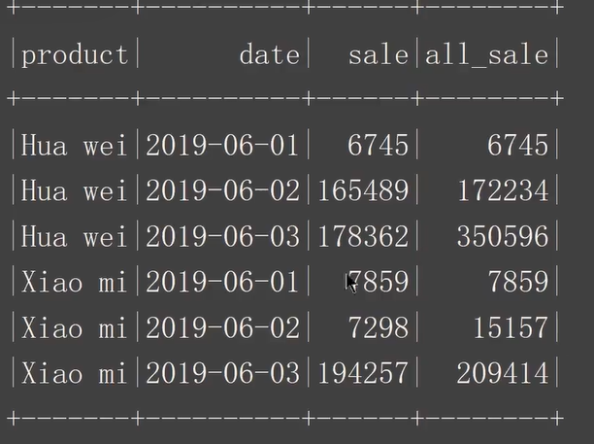

#### Select SQL

Select all Distinct

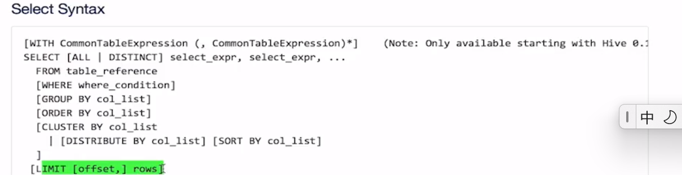

#### 聚合函数

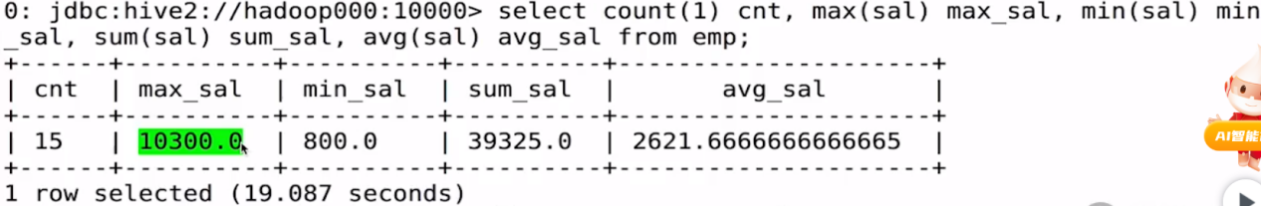





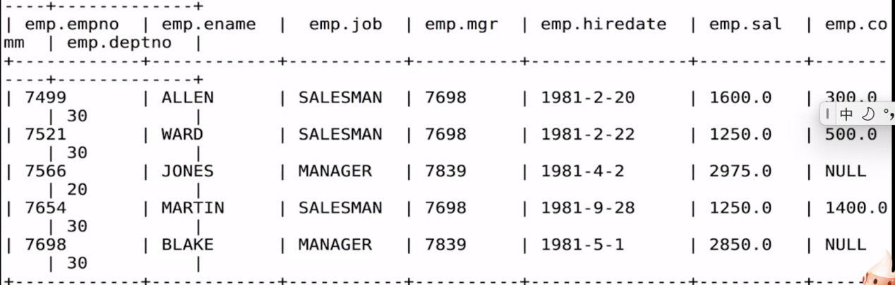

Select deptno,avg(sal) as avg_sal from emp group by deptno hiving avg_(sal) > 20；

Where 是针对表查询数据的过滤 group by 出现的字段要么出现在select中要么出现在聚合函数中。

分组以后的过滤需要使用 hiving 关键字。

select deptno,avg(sal) avg_sal from emp group by deptno **having** avg_sal > 2000;

#### join的功能

select e.empno,e.ename.e.deptno,d.name from emp e join dept d on e.deptno=d.deptno

inner join 内连接

delete from dept where deptno in (1000,2000); ----hive数据库的删除操作

hadoop fs -rm /user/hive/warehouse/dept/000000)00

left join 左边的数据全部出来,遇到右边没有的 展示为null

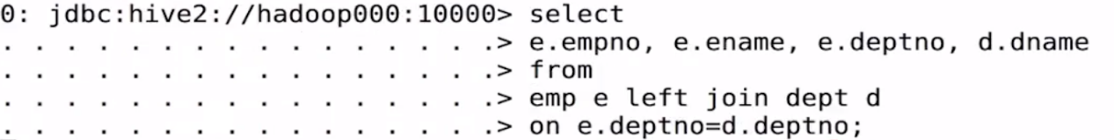

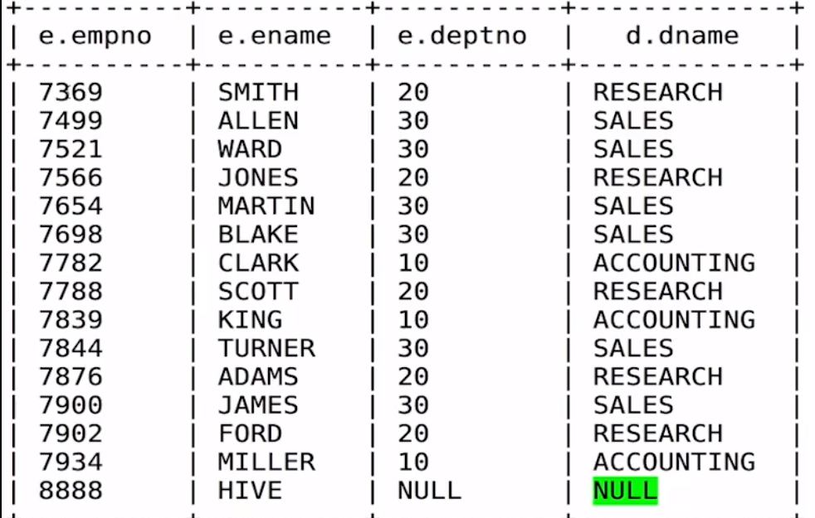

right join 右边的数据全部出来,遇到左边没有的展示为null

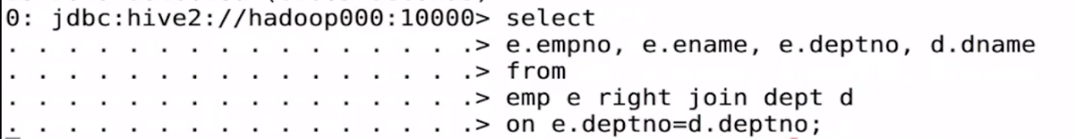

select e.empno,e.ename,e.deptno ,d.name from right join dept d on e.deptno=d.deptno

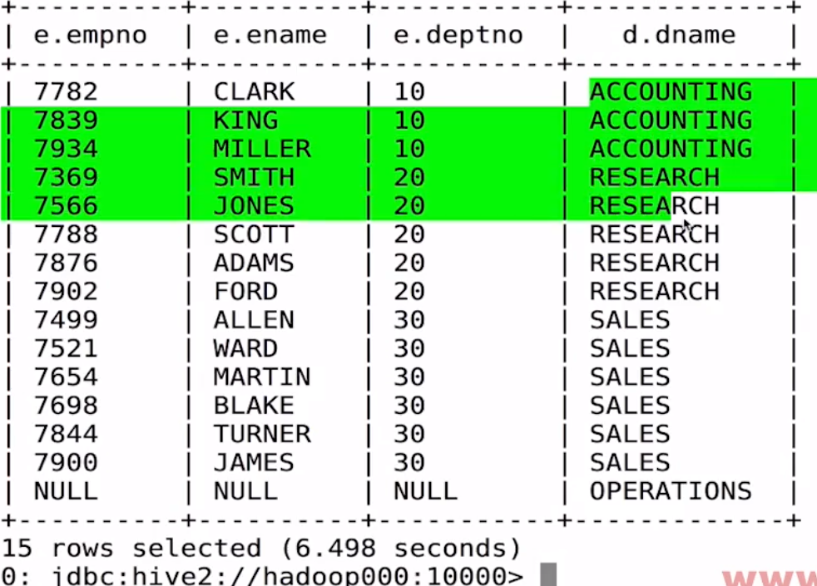

全链接： full join

左右表都出来，匹配不上的都置为null

select e.empno,e.ename,e.deptno,d.dname from emp e full join dept d on e.deptno=d.deptno

